**Mavzu 16. Adobe photoshop dasturida web sahifalar yaratish texnologiyasi va uslublari.**

Dizayn sayt yaratish jarayonining bosqichlaridan biridir. Mehmonning birinchi taassurotlari, yashash qulayligi va undan foydalanish qulayligi sayt qanday ko'rinishga ega bo'lishiga bog'liq. Maqolada dizayn asoslari bayon etilmagan, ularni tegishli adabiyotlardan yig'ib olish mumkin. Maqolada jarayonning o'zi va uning ba'zi noziklari tasvirlangan. Ularning yakuniy natijasini sahifaning oxirida topish mumkin.

Dizayn yaratish uchun ko'plab dasturlar mavjud, shu jumladan sayt uchun. Biroq, ushbu maqolada men **o'z qo'llarim bilan noldan Photoshop- da veb-sayt dizayni qanday qilishni**muhokama **qilaman**. Ushbu dastur ushbu maqsad uchun eng qulay ekanligiga ishonaman.

Loyiha faylini yaratish va tayyorlash

Avval siz Photoshop- ni ochishingiz kerak, " Fayl> Yaratish" dasturining yuqori chap menyusini bosing . Va yangi faylni quyidagicha sozlang:

[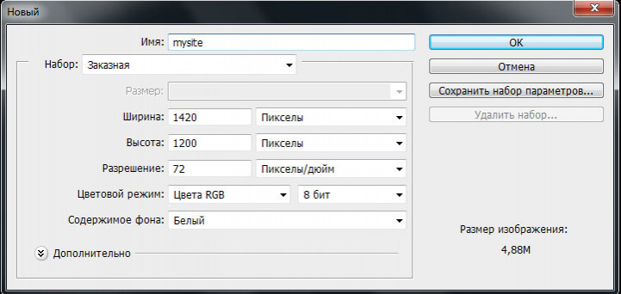](http://www.opengs.ru/images/material/100vse/257-1.jpg)

1. Sizning maketingizga nom bering, menda "mening **saytim**" misoli bor
2. Monitorning minus 20px o'lchamiga qarab kenglikni tanlashni maslahat beraman. Menda 1440x900px o'lchamlari bor. Va balandlikni 1200px qiling, agar kerak bo'lsa, kelajakda uni oshirish mumkin bo'ladi.
3. " **Piksellarda**" birliklarni o'rnating . "72" piksel / dyuym.
4. "OK" ni bosing. Va uni kerakli papkada " File> Save as ..." psd sifatida saqlang.

Yangi qavat yarating va uni faol holga keltiring. "Ni tanlang **Rectangle**", joylashtirish parametrlariga vositasi uchun " **piksel**» (ning fon rangi asosiy tanlangan nima, uning to'ldirish bog'liq bo'ladi) va bir to'rtburchaklar 1000h1200px yaratish.

Endi to'rtburchaklar qatlami tuvalning o'rtasiga joylashtirilishi kerak . va qo'llanmalarni qirralarning atrofiga o'rnating. Qo'llanmalar faol qatlamning chegaralariga yopishishning foydali xususiyatlariga ega.

[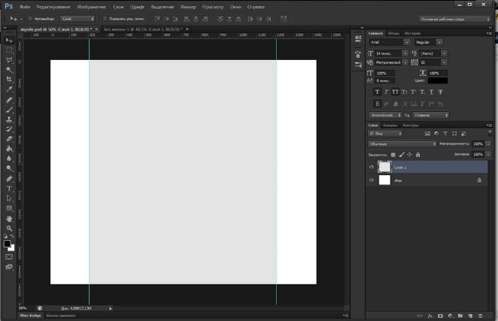](http://www.opengs.ru/images/material/100vse/257-2.jpg)

Endi siz to'rtburchak ichidagi bo'shliqni o'rnatib, qo'llanmalarni qo'yishingiz kerak. Buning uchun men " **To'rtburchaklar maydon**" tanlash vositasidan foydalanaman . Ya'ni, men kerakli o'lchamdagi tanlangan maydonni yarataman, uni kerakli joyga tortib chiqaman va qo'llanmani tanlangan maydonning chetiga yopishguncha harakatlantiraman. Men odatda chegaralarni 15-20px ga o'rnatdim.

[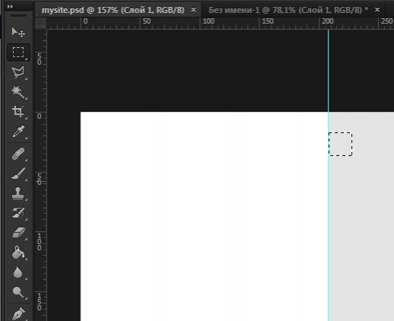](http://www.opengs.ru/images/material/100vse/257-3.jpg)

Bu shunday bo'ladi:

[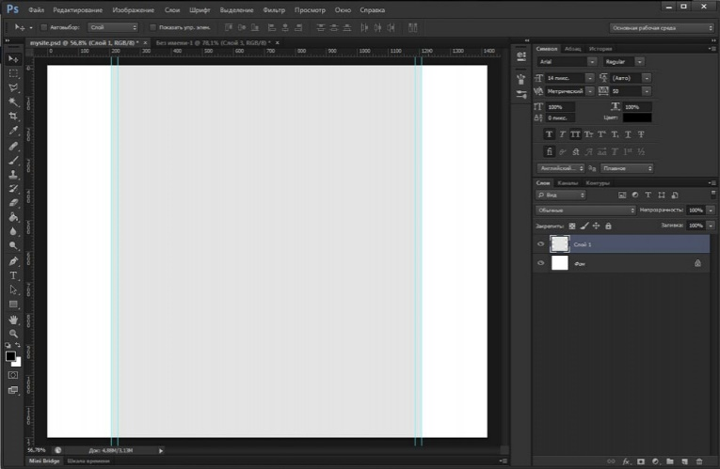](http://www.opengs.ru/images/material/100vse/257-4.jpg)

Dastlabki tartibni sozlash tugadi.

Nima bo'lganini saqlang " **Fayl -> Veb-ga saqlash -> PNG-24**"

Endi Explorer yoki fayl menejerida saqlangan fayl bilan papkani oching:

* + 1. Faylni o'ng tugmasini bosing
    2. "Ochish" kontekst menyusida
    3. O'zingiz ishlatadigan brauzerni tanlang (menda hrom bor ).
    4. Rasm ochilgandan so'ng, uning ustiga sichqoncha ustiga buring, u ortiqcha belgisi bilan kattalashtiruvchi oynaga aylanadi
    5. To'liq o'lchamdagi rasmni namoyish qilish uchun bir marta bosing.

Endi siz mumkin ko'rish tartibi, real hajmi kabi ko'rinadi qanday. Faylga o'zgartirishlar kiritishda protsedurani takrorlang, lekin har safar faylni kontekst menyusi orqali ochishning o'rniga , brauzerda F5- ni bosish kifoya va u yangilanadi.

[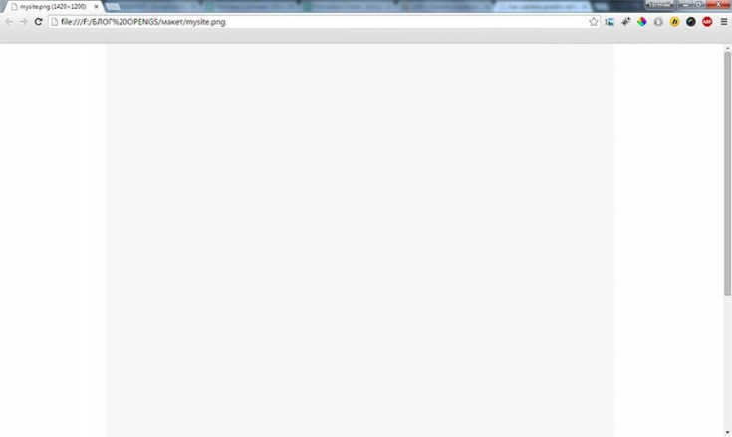](http://www.opengs.ru/images/material/100vse/257-5.jpg)

Veb-sayt sarlavhasini yaratish

Endi biz qo'llanmalarni oq rangga o'rnatish uchun ishlatgan qavatni to'ldiring. Va sayt sarlavhasini yaratishni boshlaymiz. Buning uchun yangi qatlamlar guruhini yarating va uni "Sayt sarlavhasi" deb nomlang.

[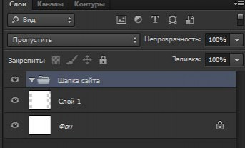](http://www.opengs.ru/images/material/100vse/257-6.jpg)

Kompaniyaning logotipini joylashtiring. Men uni an'anaviy ravishda chap tomonga qo'yaman. Bu kerakli joy emas, lekin logotipni chap tomonga yoki tartibning o'rtasiga joylashtirish odatiy holdir.

O'zingizning logotipingizni qo'shish uchun (agar u yo'q bo'lsa, [qanday qilib onlayn tarzda logotipni yaratish haqida](https://translate.google.com/translate?hl=ru&prev=_t&sl=ru&tl=uz&u=http://www.opengs.ru/kak-sozdat-sajt/kak-sozdat-logotip-dlya-sajta-besplatno-onlajn.html) o'qing ):

* Uni Photoshop-da oching . Sifatli bo'lishi va shaffof fonga ega png formatiga ega bo'lishi maqsadga muvofiqdir .
* O'tkazish vositasini tanlang (bu ko'rsatgich kursorga o'xshaydi).
* Logotip yorlig'ini oching
* Logotip surati ustiga kursorni suring
* Sichqonchaning chap tugmachasini bosing va qo'yib yubormang
* Tasvirni tab bilan yorliqqa torting
* tugmasini ozod holda, to'g'ri yorliqda harakat holda sizning kursorni ushlab qadar emas sizning bo'ladi, tartib faol bo'ladi va
* Endi sichqonchaning chap tugmachasini sichqoncha bilan sichqonchaning chap tugmasi bilan bo'shating.

Agar hamma narsa to'g'ri bo'lsa, logotip yangi qavat bilan kanopga sxemaga joylashtiriladi.

Endi siz logotipning o'lchamini ( ctrl + t ) unchalik katta bo'lmagan, ammo kichik bo'lmasligi uchun sozlashingiz kerak va chap tomonini ko'rsatma bilan tekislang. Hajmi to'g'ri tanlanganligini tekshirish uchun tartibingizni png-24 formatida saqlang va brauzeringizda oching.

[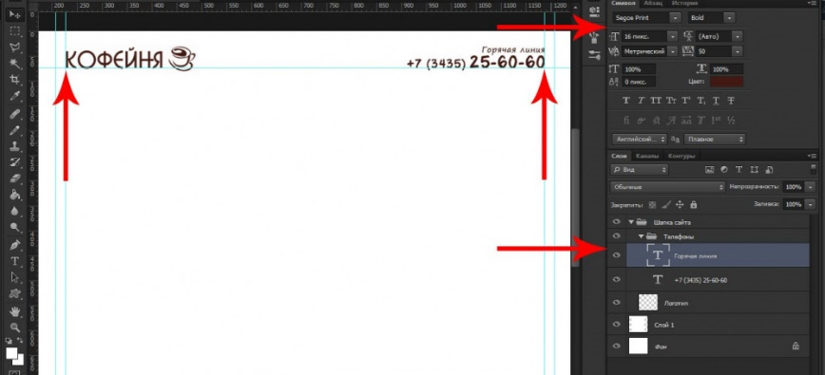](http://www.opengs.ru/images/material/100vse/257-8.jpg)

Endi men yangi qavat guruhini yarataman va uni telefonlar deb atayman. Matn vositasidan foydalanib, men "Ishonch telefoni" ni va tashkilotning telefon raqamini "+7 (3435) 25-60-60." Men ikkita sababga ko'ra telefonni shlyapa ichiga joylashtirdim. Birinchisi, sarlavhaning o'ng tomonida telefonning mavjudligi foydalanuvchilarga allaqachon tanish, bu ko'pgina kompaniyalarning saytlarida amalga oshiriladi. Ikkinchidan, agar bu kompaniyaning sayti bo'lsa, unda ko'pchilik tashrif buyuruvchilar o'zlarini qiziqtirganliklarini bilib, qo'ng'iroq qilishni xohlashlari mumkin va ular kontaktlar sahifasini ochishlari shart emas. Men, shuningdek, harflar va o'lchamlarni oldim va telefonni to'g'ri ichki qo'llanma bo'ylab tekisladim.

[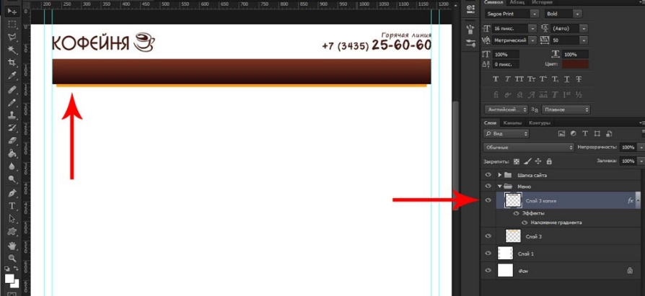](http://www.opengs.ru/images/material/100vse/257-9.jpg)

Saytning asosiy menyusining dizaynini yaratish

Menyuni yaratish uchun men " **To'rtburchaklar mintaqa**" asbobini tanladim , har xil o'lchamdagi va turli xil rangdagi 2 ta to'rtburchaklar yaratdim va kattaroq qismini tepaga , kichkinagini pastki qismga qo'ydim. Men eng yuqorisiga [gradient effektini](https://translate.google.com/translate?hl=ru&prev=_t&sl=ru&tl=uz&u=http://www.opengs.ru/webzametki/kak-sdelat-gradient-v-fotoshope-photoshop.html) qo'lladim . Mana nima bo'ldi:

[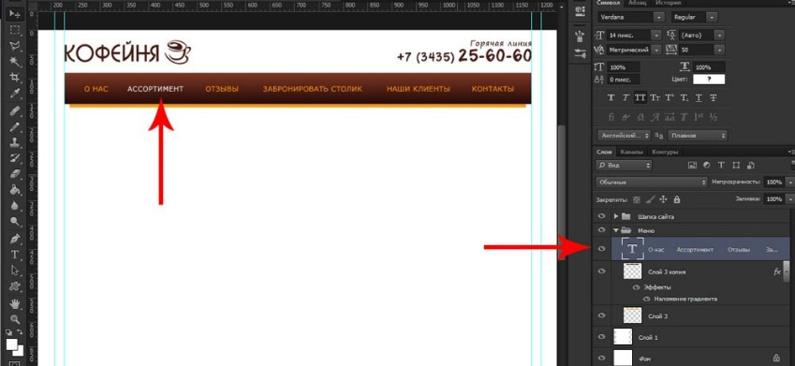](http://www.opengs.ru/images/material/100vse/257-10.jpg)

Endi siz menyu ma'lumotlar kiritish va ularni mos rang tanlash kerak (bir menyu punkt Men oq tark - edi u uchun zarur ko'rsatish u menyu ob'ektini qanday ko'rinishini qachon sichqoncha kursor)

[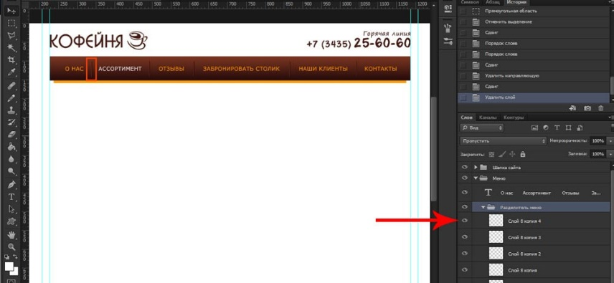](http://www.opengs.ru/images/material/100vse/257-11.jpg)

Endi menyuni yanada yaxshi ko'rinishi uchun va menyu elementlarini vizual ajratuvchilar uchun men 2 piksel kenglikdagi chiziqlarni qo'shdim. Bir piksel biroz qorong'i, ikkinchisi to'rtburchaklar gradientining asosiy ranglariga qaraganda bir oz engilroq bo'ldi. Keyin u ko'paytirdi va ularni menyu elementlari orasida taqsimladi.

Va oxirgi bosqichda men menyu elementlaridan biriga hover effektini ( hover effekti) qo'shdim .

[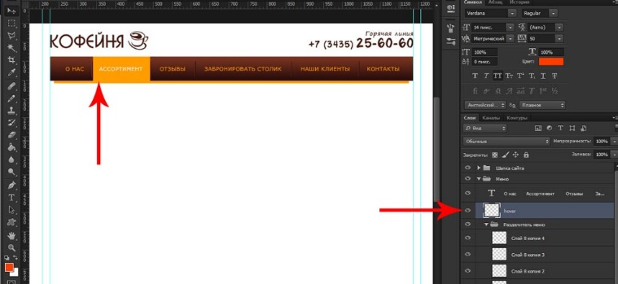](http://www.opengs.ru/images/material/100vse/257-12.jpg)

Saytning chap menyusining dizaynini yaratish

Rostini aytsam, ushbu menyu bir xil uslubda yaratilgan va uni yaratish usuli bilan avvalgisidan unchalik farq qilmaydi, shuning uchun men butun jarayonni tasvirlamayman. Biroq, men quyidagi fikrlarga e'tibor qaratmoqchiman:

* Dizaynni yaratishda makonning bo'linishi juda og'riqli va alohida e'tibor talab qiladi. Men o'zim uchun chap menyu 250 px dan oshmasligi kerak, deb qaror qildim, chunki katta kenglik tarkib uchun joyni egallaydi. Biroq, bularning barchasi aniq tartibga bog'liq.
* Bloklar orasidagi kirish soni 10 px dan kam bo'lmasligi kerak . Menimcha, optimal qiymatlar 10px, 15px, 20px
* qilish edi, nima [nuqta chiziq](https://translate.google.com/translate?hl=ru&prev=_t&sl=ru&tl=uz&u=http://www.opengs.ru/webzametki/kak-narisovat-preryvistuyu-punktirnuyu-liniyu-v-fotoshope-photoshop.html) bilan fotoshop mos maqolani o'qib
* nuqtalarini yaratish menyusida Men har bir element uchun alohida matn qatlamini hosil qilmadi. Siz (orqali yangi liniyada har bir element bir qatlamda yuqori darajali bu, albatta, mumkin kiriting ), keyin oddiygina "belgi" yo'nalish oralig'ini moslashtirish

[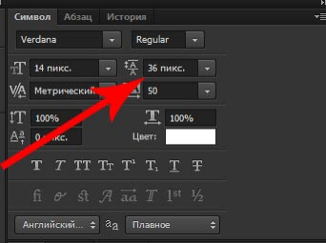](http://www.opengs.ru/images/material/100vse/257-13.jpg)

Men " **Verdana**" 14 o'lchamli va standart Windows shriftidan foydalangan

Bu erda menyu paydo bo'ldi:

[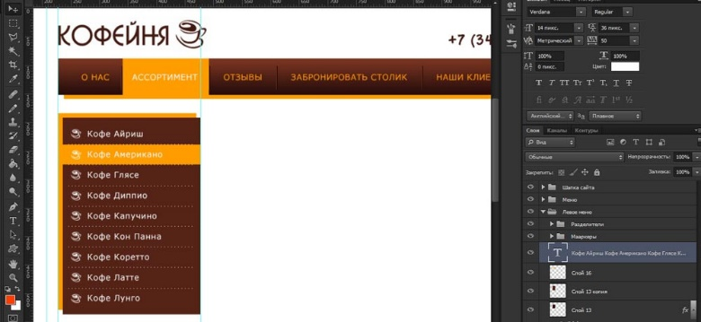](http://www.opengs.ru/images/material/100vse/257-14.jpg)

Veb-sayt tarkibi dizayni

Endi sayt tarkibi qanday ko'rinishini tasvirlash vaqti keldi. Nazariy jihatdan, sayt tarkibining barcha turlarini chizishingiz kerak . Aynan bosh sahifa, shakllar, yangiliklar bo'limi va boshqalar, men o'zimni saytning oddiy matn sahifasi bilan cheklayman.

Har qanday sahifada sarlavha bo'lishi kerak